Defnyddio Vevox i Addysgu

Y Tîm Addysg Ddigidol (e-ddysgu@aber.ac.uk)
Diweddarwyd Gorffennaf 2026

Gall defnyddio meddalwedd pleidleisio ar gyfer gweithgareddau yn y dosbarth fod yn ffordd o wella ymgysylltiad y myfyrwyr. Mae'r canllaw hwn yn rhoi cyfarwyddiadau ar gyfer defnyddio'r feddalwedd ryngweithiol Vevox, sy'n cynnwys pleidleisio, Holi ac Ateb ac arolygon. Mae rhagor o wybodaeth ar gael ar safle cymorth Vevox (Deunyddiau Saesneg yn unig).
Vevox yw'r feddalwedd bleidleisio a argymhellir ac a gefnogir ar gyfer Prifysgol Aberystwyth.
Cynnwys
Dechrau Arni gyda Vevox 2
Creu Sesiwn 2
Ychwanegu cynnwys at eich sesiwn 5
Pa elfennau sydd ar gael mewn Sesiynau Vevox? 5
Pa fathau o bolau sydd ar gael yn Vevox? 6
Sut i greu Pôl yn Vevox 9
Sut mae creu sesiwn Holi ac Ateb yn Vevox? 11
Sut mae creu arolwg yn Vevox? 11
Cynnwys nad yw'n bôl 12
Creu Olwyn Droelli 12
Cyflwyno Sesiwn yn Vevox 13
Sut mae dechrau Sesiwn yn Vevox? 13
Sut mae cyflwyno polau yn Vevox? 13
Sut mae cyflwyno sesiwn Holi ac Ateb yn Vevox? 14
Sut mae cynnal arolygon yn Vevox? 15
Sut i orffen sesiwn 16
Sut mae integreiddio Vevox gyda PowerPoint? 17
Sut mae defnyddio Vevox mewn cyfarfod Teams? 19

Dechrau Arni gyda Vevox

Mewngofnodi

- Ewch i https://aberystwyth.dashboard.vevox.com.
- Cliciwch ar Login with SSO.

Creu Sesiwn

Mae Vevox yn cynnwys nifer o elfennau rhyngweithiol mewn un lle, felly cyn i chi greu unrhyw bolau, sesiynau Holi ac Ateb, neu arolygon, dewiswch ‘CREATE SESSION’ yng nghornel dde uchaf y sgrin. Mae hyn yn gwneud yn siŵr bod yr holl ddeunyddiau sy'n berthnasol i Sesiwn benodol mewn un lle.
- Cliciwch ar y botwm 'Create Session'.
- Rhowch enw i'ch Sesiwn.
- Cliciwch ar ‘Create’.
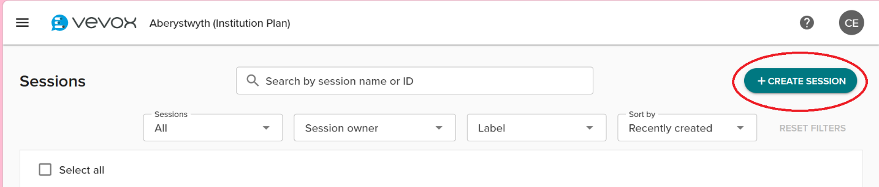

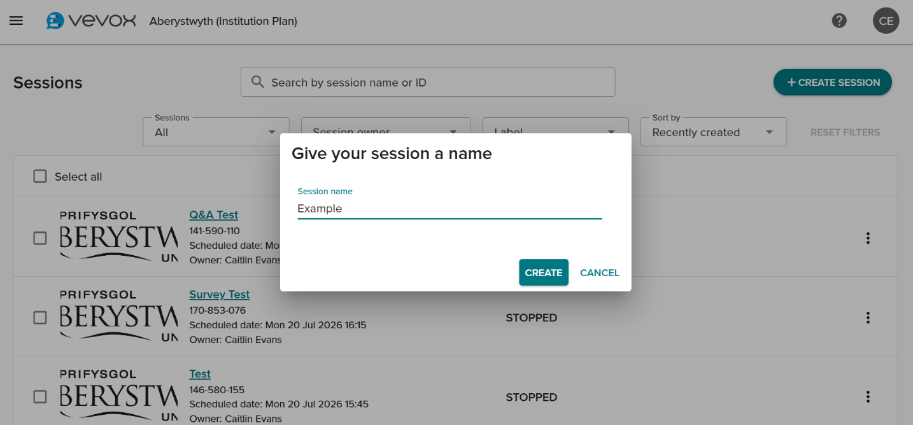
Mae Vevox yn agor y sesiwn yn awtomatig ac yn eich rhoi yn adran 'Cyflwyniad' eich sesiwn. O'r fan hon, gallwch ychwanegu cynnwys gan gynnwys cwestiynau ar gyfer y polau, cynnwys nad yw'n ymwneud â pholau, a chynnwys wedi'i fewngludo (gweler mwy am ychwanegu cynnwys isod).
Gallwch hefyd ddefnyddio'r 'Llyfrgell Cwestiynau' i ddod o hyd i'ch cwestiynau a ddefnyddiwyd yn flaenorol neu i ddefnyddio cwestiynau o gynnwys sampl Vevox.
Gallwch lywio i unrhyw elfen arall o'ch Sesiwn Vevox trwy'r ddewislen lywio ar y chwith.
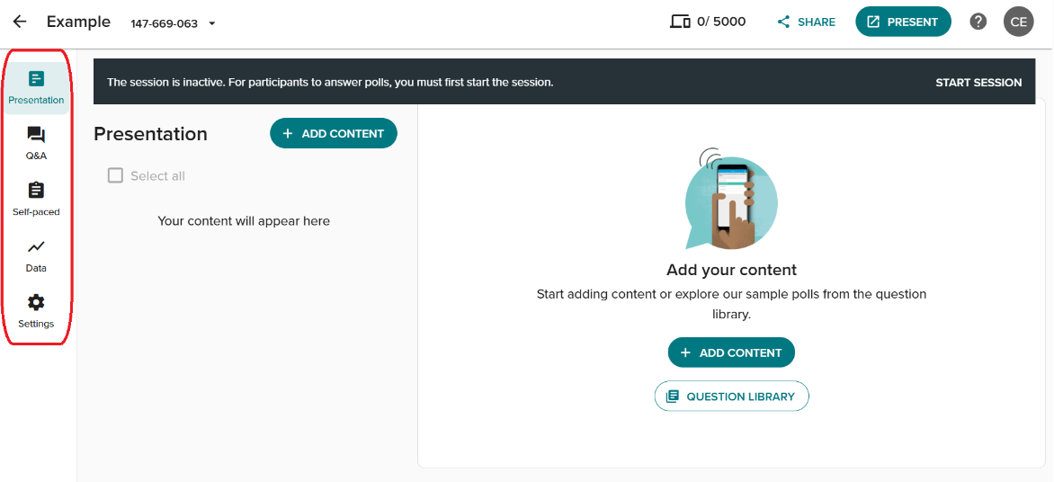
Addaswch osodiadau eich sesiwn trwy ddewis y tab 'Gosodiadau' yn y tab llywio. 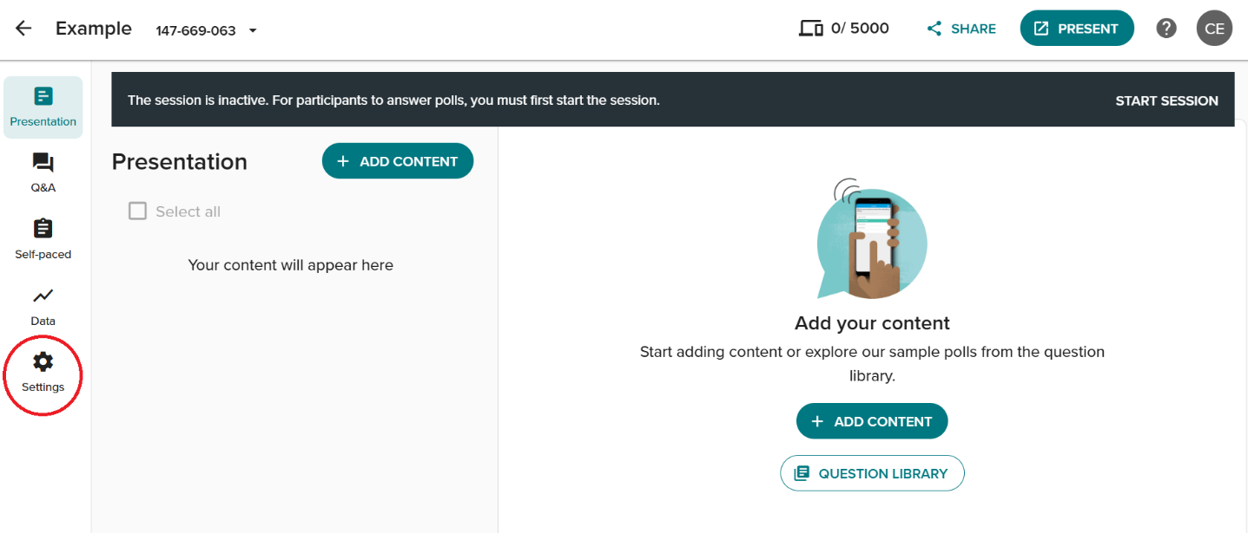
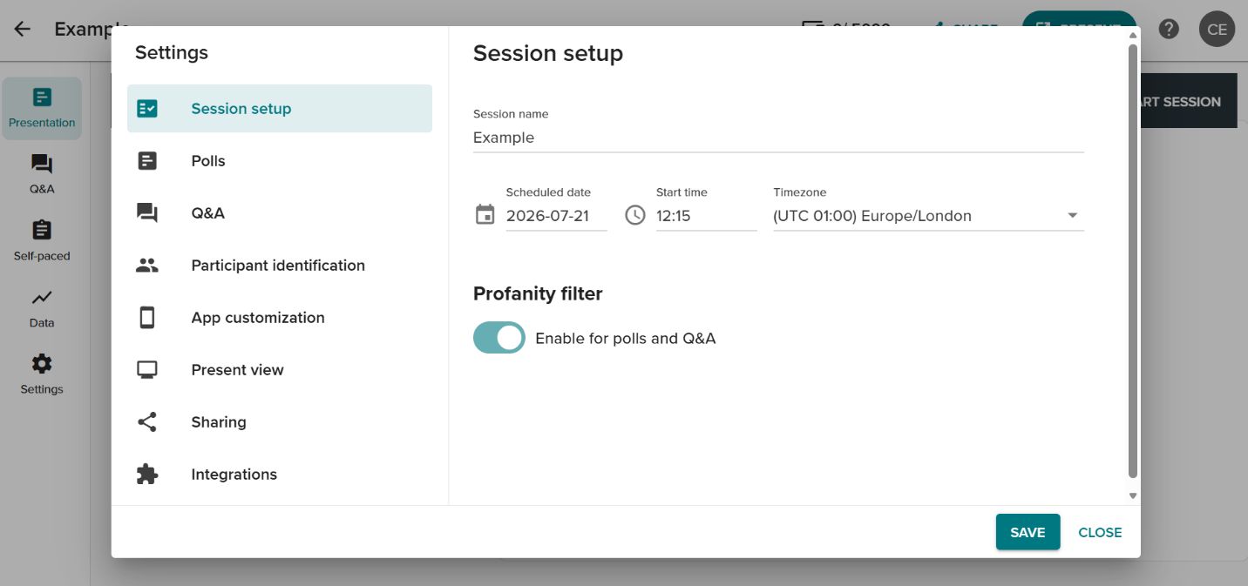
Gweler rhagor o wybodaeth am addasu gosodiadau eich sesiwn yma.

Ychwanegu cynnwys at eich sesiwn

Pa elfennau sydd ar gael mewn Sesiynau Vevox?

Elfen | Disgrifiad
Pleidleisiau | Cwestiynau rydych chi'n eu gofyn i'ch cynulleidfa mewn amser real. Defnyddir polau fel arfer mewn digwyddiadau byw, wyneb yn wyneb ac ar-lein. Gall cyfranogwyr ateb ystod o gwestiynau (gweler isod). Gall rhai mathau o gwestiynau naill ai gael atebion cywir, neu gael eu defnyddio i gasglu barn a syniadau.
Cwestiynau a Sylwadau (Bwrdd Q&A) | Mae hyn yn caniatáu i gyfranogwyr anfon cwestiynau neu sylwadau dienw at y cyflwynydd (ychydig fel y swyddogaeth Sgwrsio yn Teams). Mae hyn hefyd yn fyw, sy’n golygu y gellir cyfranogi mewn amser real.
Arolygon | Mae arolygon yn caniatáu i gyfranogwyr ateb cwestiynau ar eu cyflymder eu hunain. Nid oes angen cyfranogiad byw ar gyfer arolygon, felly gellir eu hateb yn ystod sesiwn neu gellir eu cylchredeg ar ôl sesiwn.

Gweler mwy o wybodaeth am bob elfen isod.

Pa fathau o bolau sydd ar gael yn Vevox?

Math o Bôl | Disgrifiad
Amlddewis | Rhoi'r opsiwn i'r cyfranogwyr ddewis rhwng gwahanol atebion. Gellir gosod ateb cywir, neu ganiatáu atebion amryfal. Gellir ychwanegu llun i'r math hwn o gwestiwn.
Cwmwl Geiriau | Gall cyfranogwyr ateb cwestiwn trwy gyflwyno geiriau sy'n ymddangos fel "cwmwl" ar y sleid. Mae'r geiriau sydd wedi cael eu cyflwyno amlaf yn ymddangos yn fwy.
Testun | Mae hyn yn galluogi i'ch cyfranogwyr ysgrifennu sylwadau hirach sy'n ymddangos ar y sleid fel Swigod Siarad, Un wrth Un neu fel Grid Llifeiriol.
Graddio | Graddio dewisiadau yn nhrefn ffafriaeth neu eu gosod mewn trefn gywir.
Paru | Mae'n gofyn i'r cyfranogwyr baru eitemau o ddwy golofn drwy gysylltu'r eitemau yn y golofn chwith â'r atebion cyfatebol yn y golofn dde.
Rhifol | Mae'r pôl rhifol yn caniatáu i gyfranogwyr roi unrhyw rif o fewn amrediad yr ydych chi'n ei nodi. Bydd gennych hefyd fynediad i'r nodweddion ychwanegol canlynol gyda pholau rhifol:  - Dynodi’r ateb cywir os oes un  - Caniatáu atebion hyd at ddau le degol  - Dangos mewn cwmwl rhifau neu siart colofn  - Caniatáu lled gwall ar gyfer yr ateb cywir  - Dangos cyfartaleddau’r canolrif a’r modd.
Cwmwl rhifau | Ffordd weledol o arddangos ymatebion rhifol. Maent yn edrych fel cwmwl geiriau, ond gyda rhifau; po fwyaf y caiff rhif ei gyflwyno, y mwyaf y mae’n ymddangos.  Gall cymylau rhifau:  - Gynrychioli rhifau cadarnhaol a negyddol  - Cael hyd at 10 lle degol  - Bod ag ateb cywir  - Dangos cyfartaleddau'r cymedr, y canolrif a'r modd.
Sgorio | Mae hyn yn galluogi i'ch cyfranogwyr sgorio datganiadau penodol h.y. faint maen nhw'n cytuno neu anghytuno â mater/datganiad, gan ddefnyddio system sgorio o 1 i 5 seren neu raddfa lithro (graddfa Likert)
Plot XY | Defnyddir hyn fel arfer ar gyfer:  - Asesu Risg  - Dadansoddiad effaith  - Neu unrhyw le rydych chi am bennu'r berthynas rhwng dau bwynt data  Gall eich cyfranogwyr ymateb o fewn y paramedrau yr ydych wedi'u gosod, e.e. cymhariaeth Cost/Budd.
Polau cyflym (polau adhoc) | Polau cyflym wedi’u cynllunio i gael ymatebion gan gyfranogwyr mewn amser real heb orfod eu gosod ymlaen llaw yn y dangosfwrdd. Yn wahanol i bolau traddodiadol sy’n cael eu creu a'u trefnu ymlaen llaw, caiff polau cyflym eu creu ar y pryd yn ystod cyflwyniad yn uniongyrchol o'r wedd gyflwyno.
Defnyddio delweddau neu ffotograffau mewn polau | Mae tair ffordd o ddefnyddio delweddau mewn polau:  - Polau â delweddau. Gellir ychwanegu delweddau at deitl bob cwestiwn yn Vevox.  - Pinio delwedd. Gofynnwch i gyfranogwyr osod pin ar ran benodol o ddelwedd.  - Cwestiwn amlddewis ar y ddelwedd. Gosodwch yr opsiynau ateb amlddewis yn uniongyrchol ar y ddelwedd.
Pinio delwedd | Mae'n rhaid i gyfranogwyr bwyntio at rannau penodol o ddelwedd, nodi adrannau ar ddelwedd neu nodi eu dewisiadau ar ddelwedd. Gallwch benderfynu:  - a yw cyfranogwyr yn cael gosod un pin ar ddelwedd neu sawl pin ar yr un ddelwedd.  - Gallwch osod atebion cywir i'ch pôl delwedd.
Pôl dewis ar ddelwedd | Mae'r rhain yn seiliedig ar gwestiwn amlddewis safonol, ond mae'r opsiynau ateb yn cael eu dangos fel rhifau mewn mannau gwahanol ar y ddelwedd.
Cymariaethau cyn ac ar ôl | Gofynnwch yr un cwestiwn ar wahanol adegau yn ystod sesiwn. Mae hyn yn ddefnyddiol ar gyfer monitro newidiadau mewn gwybodaeth, agweddau a chanfyddiadau dros amser.
Segmentu Demograffig | Rhannu eich cynulleidfa yn seiliedig ar wahanol nodweddion. Dechreuwch trwy gynnal pôl demograffig, ac yna arolwg barn.

Mae mwy o wybodaeth am y mathau o bolau ar gael yma (Canllaw ar gael yn Saesneg yn unig).

Sut i greu Pôl yn Vevox
- Crëwch sesiwn newydd a rhowch enw iddi, neu dewiswch sesiwn sy'n bodoli eisoes.
- Cliciwch ar ‘Add Content’.
- Dewiswch eich math o gwestiwn.
- Crëwch eich cwestiwn drwy lenwi'r meysydd ar y dudalen 'Edit'. Bydd angen gwybodaeth wahanol ar bob math o gwestiwn. Bydd y cwestiwn yn cael ei gadw'n awtomatig ond gallwch barhau i olygu'r cynnwys. Gallwch newid y math o gwestiwn yn yr adran 'Edit', a golygu gosodiadau’r pôl gan ddefnyddio'r eicon yn y gornel dde uchaf. Parhewch i ychwanegu cwestiynau drwy ddewis ‘Add Content' ar ochr chwith y sgrin.
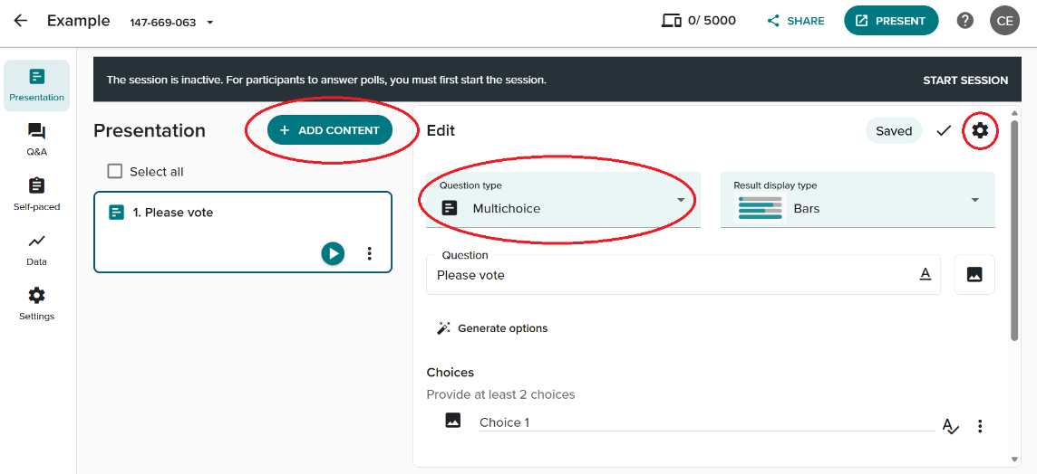
- Dewiswch yr eicon tic ar ôl i chi orffen i weld rhagolwg y cwestiwn. Gallwch fynd yn ôl a golygu’r cwestiwn yn y modd rhagolwg drwy ddewis yr eicon golygu yn y gornel dde uchaf.
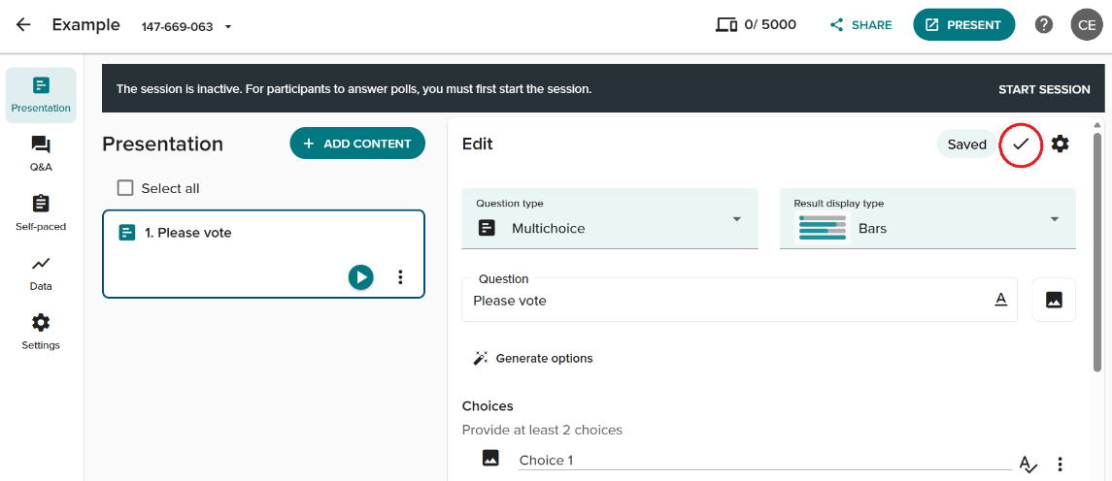
Mae rhagor o wybodaeth am Bleidleisio ar gael ar wefan Vevox (mae’r canllawiau ar gael yn Saesneg yn unig).

Sut mae creu sesiwn Holi ac Ateb yn Vevox?

- Crëwch sesiwn newydd a rhowch enw iddi, neu dewiswch sesiwn sy'n bodoli eisoes.
- Cliciwch ar ‘Q&A’ ar ochr chwith y sgrin.
- Defnyddiwch y gwymplen i droi'r Bwrdd Holi ac Ateb ymlaen a’i ddiffodd.
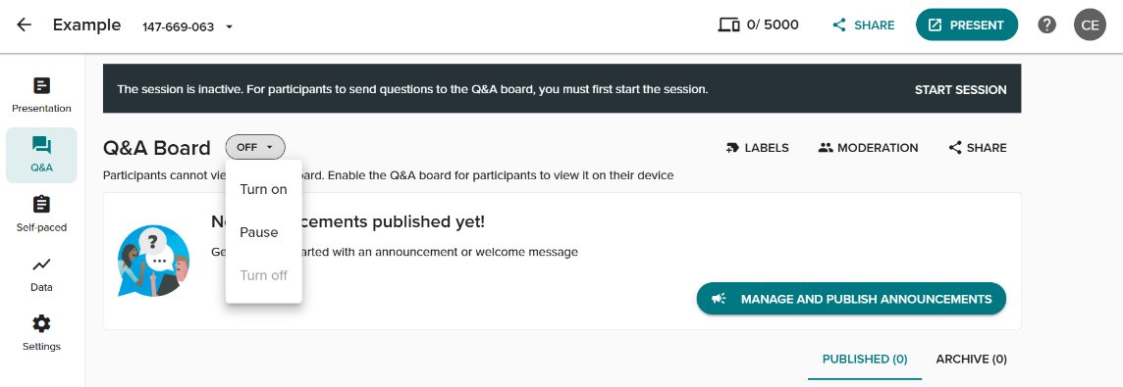
Gallwch bostio cyhoeddiad i gyfranogwyr gan ddefnyddio'r botwm ‘Manage and Publish Announcements’. Noder y gallwch wneud cyhoeddiadau cyn dechrau'r Sesiwn, ond ni fydd eich cyfranogwyr yn eu gweld nes bod y Sesiwn wedi dechrau.

Mae rhagor o wybodaeth am Holi ac Ateb ar gael ar wefan Vevox (mae’r canllawiau ar gael yn Saesneg yn unig).

Sut mae creu arolwg yn Vevox?
- Crëwch sesiwn newydd a rhowch enw iddi, neu dewiswch sesiwn sy'n bodoli eisoes.
- Cliciwch ar 'Self-paced' ar ochr chwith y sgrin.
- Cliciwch ar ‘Create New’.
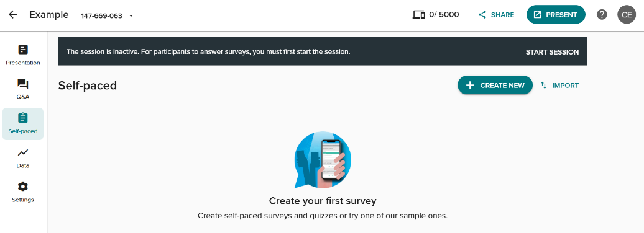
Mae rhagor o wybodaeth am Arolygon ar gael ar wefan Vevox (mae’r canllawiau ar gael yn Saesneg yn unig).

Cynnwys nad yw'n bôl

Gallwch hefyd greu cynnwys nad yw'n bôl yn eich cyflwyniadau er mwyn darparu cyd-destun, strwythur, dolenni neu elfennau gweledol drwy gydol eich sesiwn. Defnyddiwch y cynnwys hwn yn unrhyw fan yn eich cyflwyniad i osod y cyd-destun, nodi newid rhwng pynciau, neu rannu gwybodaeth ychwanegol cyn neu ar ôl pôl neu sesiwn Holi ac Ateb.

Creu Olwyn Droelli
Mae'r Olwyn Droelli yn olwyn rithwir y gallwch ei defnyddio i wneud penderfyniadau, cyhoeddi enillwyr neu ddewis gweithredoedd yn ystod sesiwn. I greu Olwyn Droelli, ewch i 'Add Content' yn yr wedd gyflwyno ac o dan 'Non-polling Content', dewiswch 'Spin the wheel'.
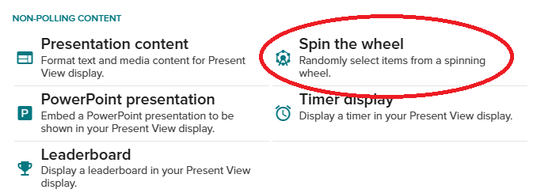
Mae rhagor o wybodaeth am gynnwys nad yw'n bôl ar gael yma (mae’r canllawiau ar gael yn Saesneg yn unig).

Cyflwyno Sesiwn yn Vevox

Sut mae dechrau Sesiwn yn Vevox?

I gynnal eich Sesiwn gyda chyfranogwyr, bydd angen i chi ei gychwyn yn y dangosfwrdd Vevox:

- Mewngofnodwch i Vevox a chliciwch ar enw eich Sesiwn.
- Cliciwch ar ‘Start Session’ ar frig y sgrin.

Sut mae cyflwyno polau yn Vevox?

- Dechreuwch y sesiwn (gweler uchod).
- Cliciwch ar ‘Present' yn y gornel dde uchaf. Mae hyn yn agor y cyflwyniad fel y gall eich cyfranogwyr weld y cod mynediad a’r cwestiynau. Os ydych chi mewn ystafell addysgu, gwnewch yn siŵr eich bod chi'n llusgo'r ffenestr hon i Sgrin 2.
- Mae'r opsiwn Sgrin Lawn yn darparu cod QR, URL a chod mynediad y gall eich cyfranogwyr ei ddefnyddio i ymuno â'r sesiwn ar eu dyfeisiau.
- Defnyddiwch yr opsiynau llywio ar waelod y sgrin i agor a chau polau unigol. Gallwch ddefnyddio’r eicon cloc i bennu amser penodol, ac mae’r eicon graff bar yn eich galluogi i ddangos y canlyniadau.  **

Gallwch ddefnyddio’r eicon tri dot i agor y dangosfwrdd a gweld sut y bydd y cwestiynau'n ymddangos yn y cyflwyniad.


Sut mae cyflwyno sesiwn Holi ac Ateb yn Vevox?

- Ar eich dangosfwrdd, dewiswch 'Q&A' o'r ddewislen lywio. Crëwch gyhoeddiad a throwch y bwrdd Q&A ymlaen (gweler yr adran uchod).
- Yn ystod y cyflwyniad, cliciwch ar yr eicon ar waelod y sgrin i ddangos y prompt Q&A ar y sgrin. Gallwch newid rhwng y Q&A a’r pôl byw yn y modd cyflwyno.




Sut mae cynnal arolygon yn Vevox?
Bydd angen i chi ddechrau'r Arolwg yn nangosfwrdd Vevox. Ni fyddwch yn gallu ei arddangos yn y wedd sgrin lawn, ond bydd y cyfranogwyr yn ei weld fel tab ychwanegol ar eu dyfais, cyn belled â bod y Sesiwn ar agor.
- Dewiswch 'Self-paced' ar y tab llywio.
- Dewiswch ‘Open Survey’.
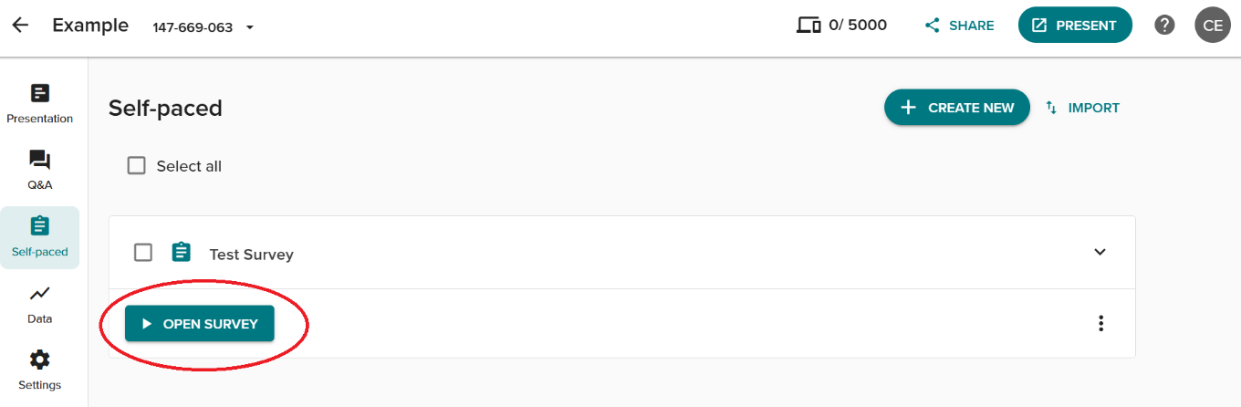
- I gau'r arolwg, dewiswch 'Close survey'.
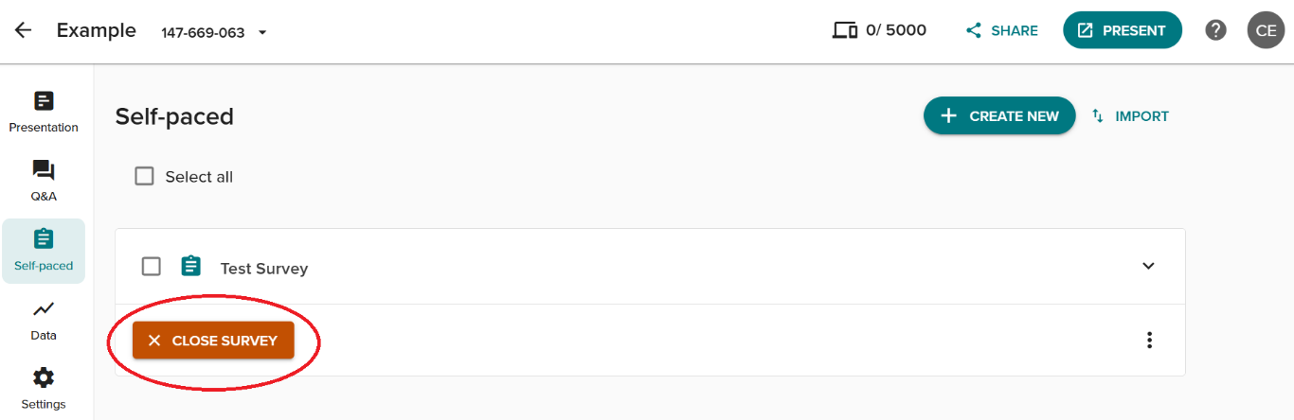

Sut i orffen sesiwn
- Cliciwch ar enw’r sesiwn ar frig y sgrin.
- Cliciwch ar ‘End session’.

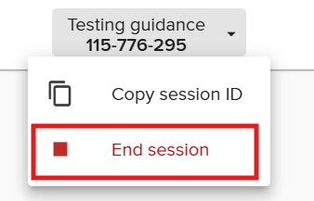

- Cliciwch ar ‘Yes’ i gau'r sesiwn.

Gallwch weld yr ymatebion i'ch polau, y sesiwn Holi ac Ateb, a’r arolwg yn 'Data' ar y tab llywio.

Sut mae integreiddio Vevox gyda PowerPoint?

Gallwch ychwanegu polau neu drawsnewid sleidiau presennol mewn polau gydag Ychwanegyn PowerPoint Vevox.
- Gosodwch yr ychwanegyn o'r Company Portal.
- Fe welwch eicon Vevox yn PowerPoint.
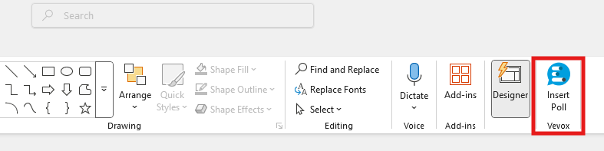
- Bydd yr offer Vevox yn ymddangos mewn panel ar ochr dde'r sgrin: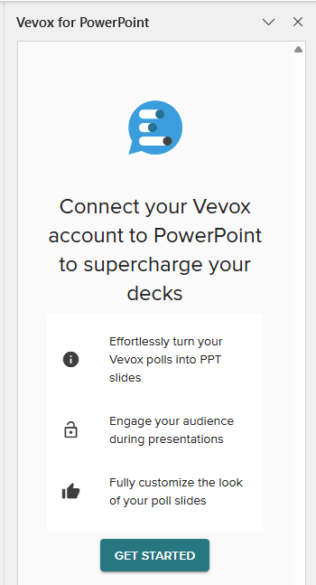
- Cliciwch ar ‘Get Started’.
- Cliciwch ar ‘Login with Microsoft’.
Yna byddwch yn gweld rhestr o'ch holl Sesiynau. Gallwch naill ai ddewis y Sesiwn rydych chi am ei ddefnyddio neu glicio ar yr eicon Plws i ychwanegu Sesiwn newydd. Yna byddwch yn gweld opsiynau i ddewis y Polau rydych chi eisiau eu defnyddio.
- Dewiswch ba gwestiynau rydych chi am eu hychwanegu at eich cyflwyniad, neu 'Select all'. Gallwch hefyd ychwanegu sleid gyda chyfarwyddiadau ymuno i'ch cyfranogwyr.
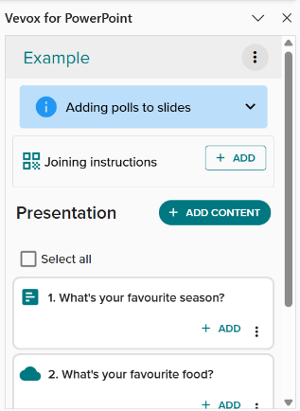
Mae rhagor o wybodaeth am ddefnyddio Vevox yn PowerPoint ar gael ar wefan Vevox (mae’r canllawiau ar gael yn Saesneg yn unig).

Sut mae defnyddio Vevox mewn cyfarfod Teams?

- Mewngofnodwch i Vevox a dechreuwch y sesiwn yr hoffech ei chynnal
- Dechreuwch y cyfarfod yn Teams.
- Cliciwch ar y botwm ‘Apps’.

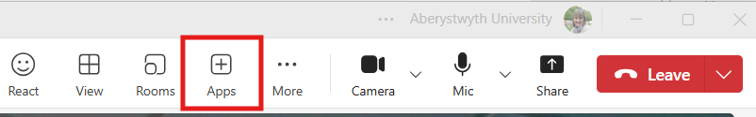

- Chwiliwch am Vevox a chliciwch ar yr eicon Vevox.
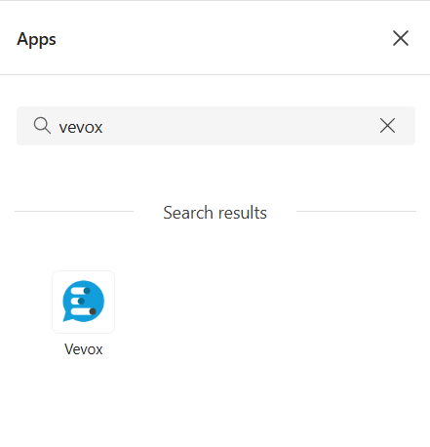

- Cliciwch ar ‘Login’ a ‘Login with Microsoft’.
- Dewiswch eich Sesiwn a chliciwch ar ‘Save’.
- Defnyddiwch ddangosfwrdd Vevox i agor a chau polau.

Dylai cyfranogwyr yn eich cyfarfod Teams glicio ar yr eicon Vevox ar eu dangosfwrdd Teams.

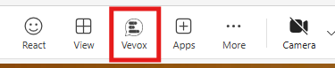

Mae hyn yn agor pôl Vevox ar ochr chwith eu sgrin a gallant gymryd rhan trwy'r ffenestr hon.

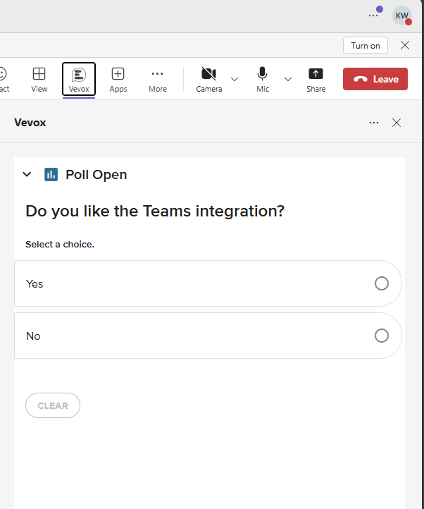

Mae rhagor o wybodaeth am ddefnyddio Teams yn Vevox ar gael ar wefan Vevox (mae’r canllawiau ar gael yn Saesneg yn unig).

